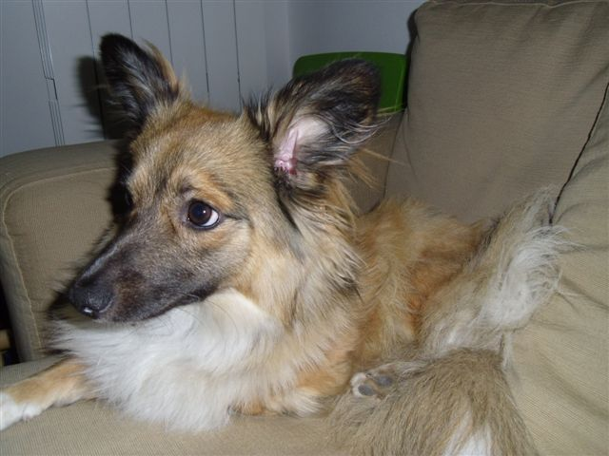

PILU’
I suoi genitori umani, Carlo e Simona, ci inviano questa bella foto di Pilù, frutto di anni di incroci fra i più disparati, che volentieri pubblichiamo.
Pilù si è conquistato un posto nella famiglia, e naturalmente sul divano!

